Лабораторная работа №14

Лабораторная работа № 14. Именованные каналы.

Старовойтов Егор Сергеевич

Содержание

Цель работы 1

Задание 2

Теоретическое введение 2

Ход работы 2

Шаг 1 2

Шаг 2 2

Шаг 3 4

Вывод 5

Контрольные вопросы 5

1. В чем ключевое отличие именованных каналов от неименованных? 5

2. Возможно ли создание неименованного канала из командной строки? 5

3. Возможно ли создание именованного канала из командной строки? 5

4. Опишите функцию языка С, создающую неименованный канал. 5

5. Опишите функцию языка С, создающую именованный канал. 5

6. Что будет в случае прочтения из fifo меньшего числа байтов, чем находится в канале?Большего числа байтов? 5

7. Аналогично, что будет в случае записи в fifo меньшего числа байтов, чем позволяет буфер? Большего числа байтов? 6

8. Могут ли два и более процессов читать или записывать в канал? 6

9. Опишите функцию write (тип возвращаемого значения, аргументы и логику работы). 6

10. Опишите функцию strerror. 6

# Цель работы

Приобретение практических навыков работы с именованными каналами.

# Задание

Изучите приведённые в тексте программы server.c и client.c. Взяв данные примеры за образец, напишите аналогичные программы, внеся следующие изменения: 1. Работает не 1 клиент, а несколько (например, два). 2. Клиенты передают текущее время с некоторой периодичностью (например, раз в пять секунд). Используйте функцию sleep() для приостановки работы клиента. 3. Сервер работает не бесконечно, а прекращает работу через некоторое время (например, 30 сек). Используйте функцию clock() для определения времени работы сервера. Что будет в случае, если сервер завершит работу, не закрыв канал?

# Теоретическое введение

Одним из видов взаимодействия между процессами в операционных системах является обмен сообщениями. Под сообщением понимается последовательность байтов, передаваемая от одного процесса другому. В операционных системах типа UNIX есть 3 вида межпроцессорных взаимодействий: общеюниксные (именованные каналы, сигналы), System V Interface Definition (SVID — разделяемая память, очередь сообщений, семафоры) и BSD (сокеты). Для передачи данных между неродственными процессами можно использовать механизм именованных каналов (named pipes). Данные передаются по принципу FIFO (First In First Out) (первым записан — первым прочитан), поэтому они называются также FIFO pipes или просто FIFO. Именованные каналы отличаются от неименованных наличием идентификатора канала, который представлен как специальный файл (соответственно имя именованного канала — это имя файла). Поскольку файл находится на локальной файловой системе, данное IPC используется внутри одной системы.

# Ход работы

## Шаг 1

Я создал необходимые файлы с помощью touch. 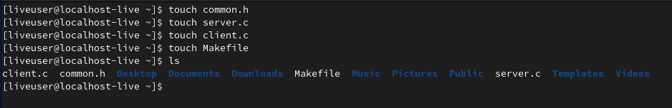

## Шаг 2

Изменил исходный код файлов: - В common.h добавил заголовочные файлы time.h и unistd.h. - В client.c добавил цикл, регулирующий кол-во сообщений и команду sleep(5), для приостановки выполнения программы на 5 секунд. - В server.c добавил цикл while для контроля времени работы сервера.

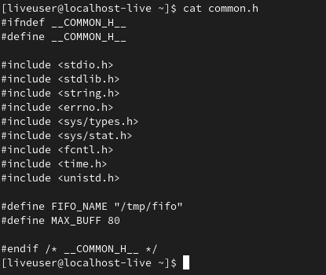 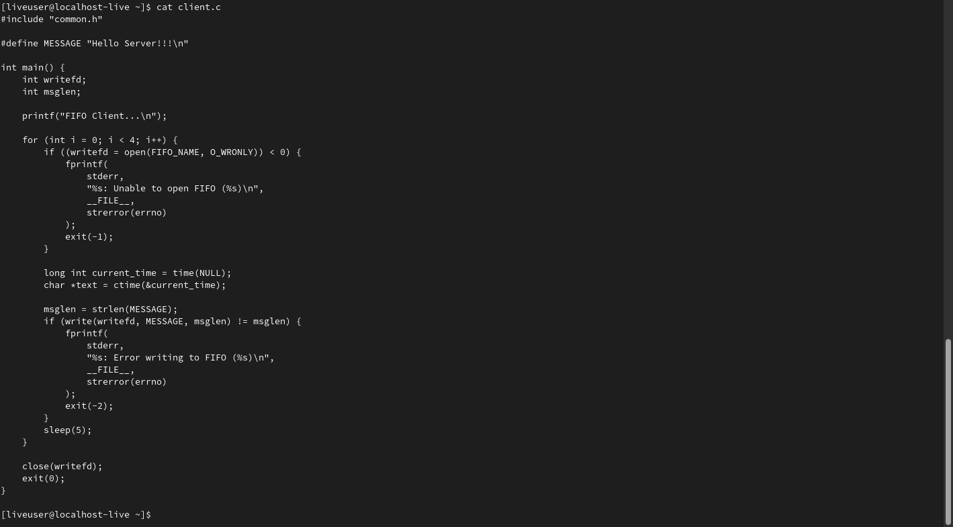 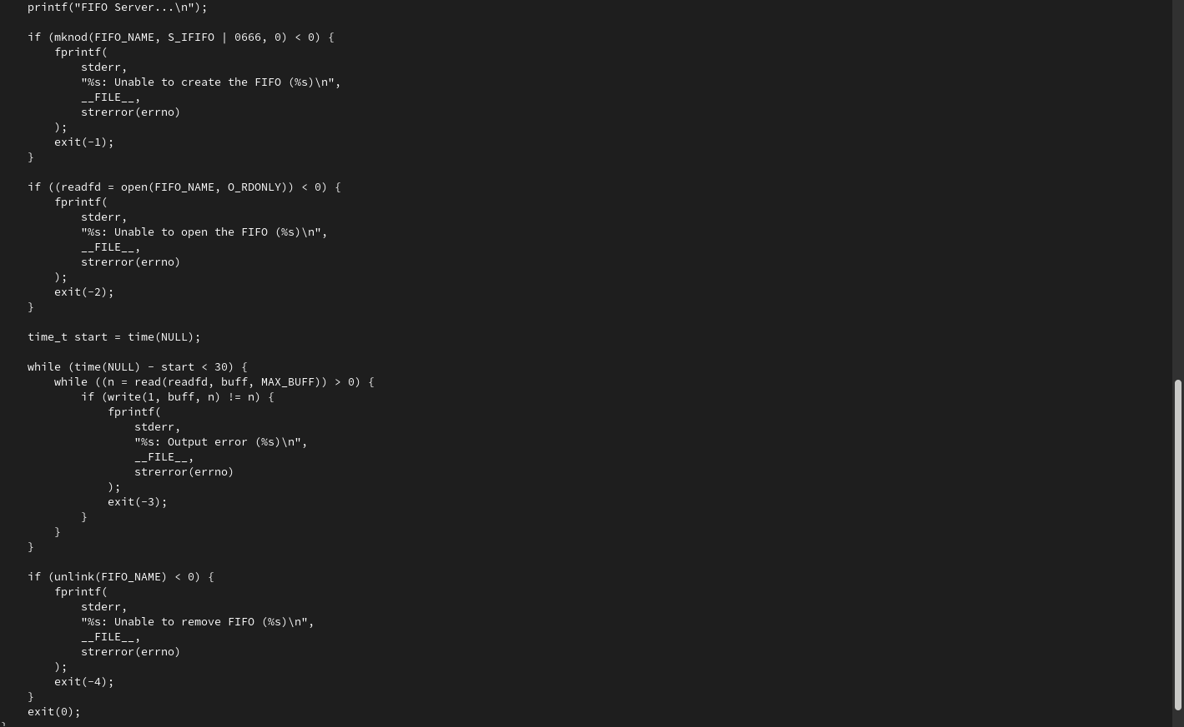

## Шаг 3

Запустил программы сервера и клиента.

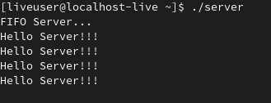

Работа сервера

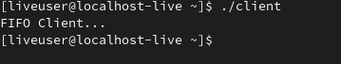

Работа клиента

Если сервер завершит работу, не закрыв канал, то при повторном запуске программы сервера возникнет ошибка при создании файла канала, так как он все ещще будет существовать с прошлого раза.

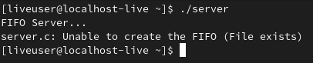

Ошибка создания канала

# Вывод

Я приобрел практические навыки работы с именованными каналами.

# Контрольные вопросы

## 1. В чем ключевое отличие именованных каналов от неименованных?

Именованные каналы отличаются от неименованных наличием идентификатора канала, который представлен как специальный файл (соответственно имя именованного канала — это имя файла). Поскольку файл находится на локальной файловой системе, данное IPC используется внутри одной системы.

## 2. Возможно ли создание неименованного канала из командной строки?

Да, с помощью оператора |.

## 3. Возможно ли создание именованного канала из командной строки?

Да, с помощью команд mkfifo и mknod.

## 4. Опишите функцию языка С, создающую неименованный канал.

Неименованный канал создается вызовом pipe, который заносит в массив int [2] два дескриптора открытых файлов. fd[0] – открыт на чтение, fd[1] – на запись (вспомните STDIN == 0, STDOUT == 1). Канал уничтожается, когда будут закрыты все файловые дескрипторы ссылающиеся на него.

## 5. Опишите функцию языка С, создающую именованный канал.

например с помощью вызова unlink(2). Рассмотрим работу именованного канала на примере системы клиент–сервер. Сервер создаёт канал, читает из него текст, посылаемый клиентом, и выводит его на терминал. Вызов функции mkfifo() создаёт файл канала (с именем, заданным макросом FIFO_NAME):

## 6. Что будет в случае прочтения из fifo меньшего числа байтов, чем находится в канале?Большего числа байтов?

Вернется требуемое число байтов, а остаток будет ожидать следующего чтения.

## 7. Аналогично, что будет в случае записи в fifo меньшего числа байтов, чем позволяет буфер? Большего числа байтов?

Запись меньшего числа байтов возможна и является атомарной операцией. При записи большего числа байтов процесс блокируется до освобождения места в канале.

## 8. Могут ли два и более процессов читать или записывать в канал?

Да. Но одновременно можно только читать данные, запись в каналы осуществляется по очереди.

## 9. Опишите функцию write (тип возвращаемого значения, аргументы и логику работы).

write пишет count байтов из буфера buffer в файл handle. Запись начичнается с указателя, ассоциированного с handle. Запись происходит в режиме перезаписи или добавления, смотря как открыт файл handle. Функция write возвращает число записанных байтов.

## 10. Опишите функцию strerror.

Функция strerror преобразует аргумент (номер ошибки) в понятный человеку текст.